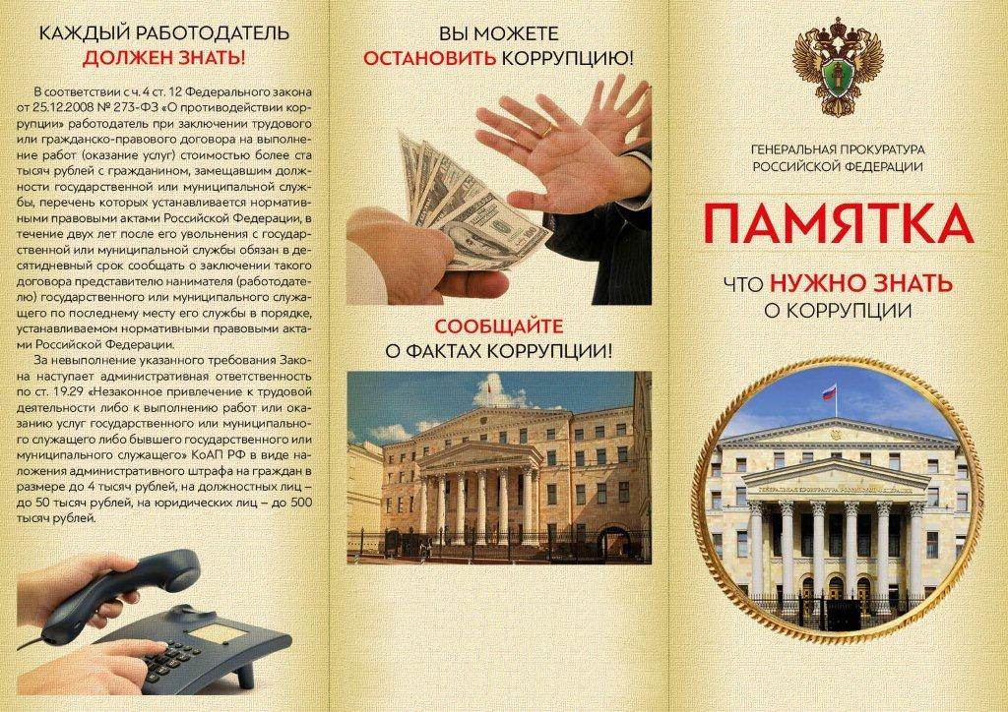

**В прокуратуру Окуловского района Новгородской области по адресу: ул.Уральская, д.32а, г.Окуловка, Новгородская область, 174350, по телефонам: 8 (81657) 2-13-96, 2-29-40, 2-11-15, 2-15-01.**

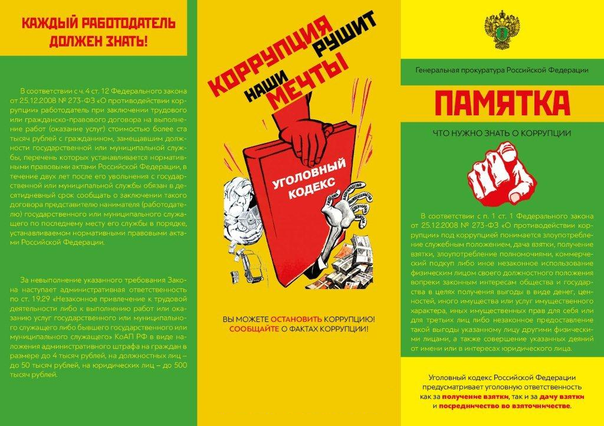

**В прокуратуру Окуловского района Новгородской области по адресу: ул.Уральская, д.32а, г.Окуловка, Новгородская область, 174350, по телефонам: 8 (81657) 2-13-96, 2-29-40, 2-11-15, 2-15-01.**

